陕西延川县梁家河村20221016

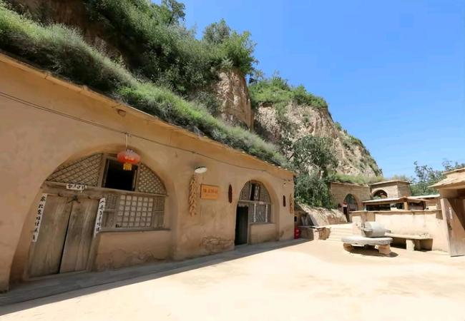

旧窑洞变新景点 旅游带来大发展

陕西省延安市延川县文安驿镇梁家河村曾是陕北高原广袤土地上一个普普通通的小村庄。

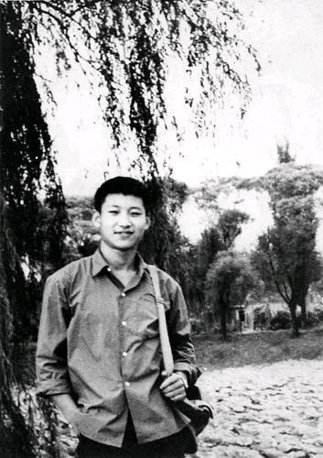

当年，习近平同志在梁家河村劳动生活了7年，对这里的一草一木、一沟一岔、一峁一梁都饱含深情、常常牵挂。2015年2月13日，习近平总书记到梁家河村看望村民。多年来，总书记的深情牵挂、殷殷期盼、浓浓关怀，始终温暖着梁家河村父老乡亲的心，激励着大家齐心协力奔小康。

在“绿水青山就是金山银山”理念的引领下，梁家河村立足本村特色和资源优势，大力发展乡村旅游等产业，经过多年努力，村民生活富了，日子美了。

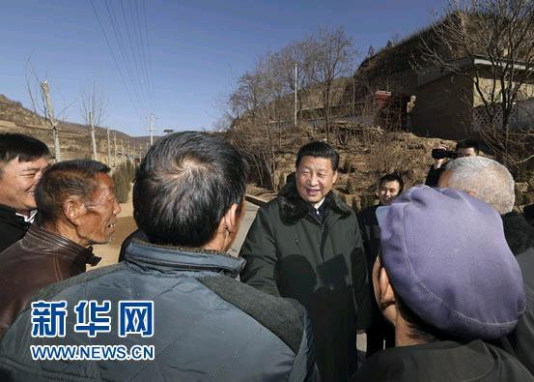

旧窑洞变新景点

“虽然过去7年多，总书记回到梁家河那一天的场景，我还是记得清清楚楚。”梁家河村民刘金莲说。

刘金莲家是当年习近平同志到村里后的第一所住处。他到梁家河村第一晚住的窑洞至今仍然保留着当年的模样。2015年，习近平总书记到梁家河看望村民时，一跨进院门，就指着那几孔熟悉的窑洞，回忆起往事。

“那次我给总书记送了我做的两双布鞋、几副鞋垫，他还坚持给我留了钱。总书记还问了我吃水、烧柴这些问题，问得细根达底的。他一直那么关心我，我心里真是热乎乎的。”刘金莲对新华社记者说。

回忆当年，现年已经72岁的刘金莲激动不已。她介绍：“如今，村民们都已经搬进了楼房，总书记原来住过的我们家的窑洞，现在保持原样，专门用作参观，大家可以感受总书记艰苦朴素的优良作风。”

从土窑土炕、酸菜谷糠，到窑洞民宿、苹果采摘园，梁家河村从一个贫困村发展成人均年收入近2万元的小康村。

“我们村发展乡村旅游的核心资源就是知青文化。如何保护和利用这些资源，是我们努力的方向。”梁家河村党支部原书记石春阳说。

参观梁家河村史馆，是一拨又一拨考察学员和游客来到梁家河的第一站，在这里深刻感受总书记对梁家河村民的深情厚谊。

如今，老旧的窑洞被村里成立的旅游公司租用，统一修缮后改造成培训教室、旅游宾馆等。住进新楼房的石春辉在2015年租下了3孔窑洞，开起了窑洞宾馆，冬暖夏凉的窑洞成了“香饽饽”，每年接待游客的收入可达2万余元。

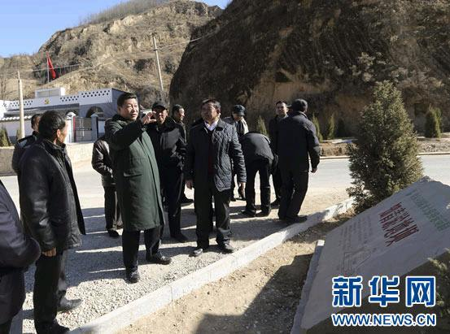

旅游带来大发展

从梁家河苹果示范园区俯瞰整个村子，一个个农家小院错落有致。近年来，梁家河村大力发展乡村旅游。2015年，梁家河乡村文化旅游发展有限公司正式成立并投入运营。

旅游热带来新发展。55岁的村民石志岗看到了这其中的机会。“以前村里年轻劳动力外流严重，大家以种地为生，靠天吃饭，现在可不一样喽。”石志岗在家里边烤月饼边说。2016年，在外打工多年的石志岗回到村上，卖起了手工老月饼。很快，手工制作、味美价廉的老月饼就受到了广大游客的喜爱。仅2018年，石志岗家的收入就达到20余万元。“在家门口能有这么好的生意，这在以前想都不敢想。”石志岗笑着说。

乘着乡村旅游的快车，不少梁家河村民和石志岗一样走上在家门口致富的好路子。每逢游客进村，村民高峰便会为游客讲解陕北地方风情，顺带推销家里的农副产品。“大米、小麦、红枣，要啥有啥。”高峰边说边向游客递上名片。名片上，“梁家河小米杂粮”的店名下，“支持快递”“支持微信支付”等提示分外醒目，线上微店还支持远程下单。

高峰说，越来越多像他一样生在梁家河长在梁家河的年轻人，在这里看到了未来和希望。“现在我们把梁家河的东西卖到了全国各地，以后我们还要卖到世界各地。”

据了解，梁家河乡村文化旅游发展有限公司目前已流转95户105孔闲置窑洞发展民宿，带动30户村民办农家乐、开小卖部和经营地方小吃，共吸纳125人就业创业，其中90%是梁家河村民。

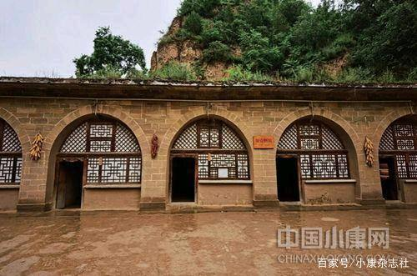

传承接续奋斗精神

为了将乡村旅游发展壮大，梁家河村委会专门聘请了专家做发展规划，建设了一批旅游精品项目，如知青生活体验园、生态农业观光采摘园、传统耕作实践园，还有知青旧居、沼气池、铁业社、代销店、缝纫社、菜园、打谷场、水井等复古景点，勾起了游客满满的回忆。

家住延安的高欢带着从西安来的朋友往村口走，经过围起来的沼气池时，停下脚步说：“这是我们陕西的第一口沼气池。”这已经是高欢在过去的两年多时间里第五次来到梁家河。“只要有朋友来延安，就一定会带他们来看看。”她告诉记者，朋友们年龄各异，职业也不同，可在这里总能收获同样的感动——今天的幸福生活来之不易，透过乡村旅游看到了中国农村的变化。

“吃水不忘打井人，永远感谢总书记。”见证了村子半个世纪发展变化的石春阳说。当年，梁家河沼气池在陕西第一个点火成功，点燃的不仅是一口灶、一盏灯，更是群众心中的一片光明。

2015年11月，村支书巩保雄从石春阳手中接过了发展乡村旅游的“接力棒”。经过与村“两委”班子成员反复沟通，进一步明确了思路，将梁家河村打造成美丽乡村示范基地、党员干部党性教育基地、青少年三观教育基地。

现如今，来梁家河村史馆参观访问的人络绎不绝；梁家河村党支部院子里，重温入党誓词的声音此起彼伏、铿锵有力。据统计，党的十八大以来，从各地到梁家河参观的人员逐年递增，2017年更是突破100万人次。

2021年3月，梁家河村“两委”完成换届，更多年轻人加入。新的村“两委”班子成员平均年龄45岁，较上届年轻12岁。27岁的石磊当选为梁家河村党支部组织委员。“7年多来，梁家河全体村民按照总书记的嘱托和期盼奋发前行，让我真切感受到，做人做事都要有艰苦奋斗的精神，要有信仰、有担当。梁家河是我的家乡，我对家乡有感情，有归属感。如今，作为村干部，我深刻感受到自己肩头的担子重了，我一定不负青春，为家乡更美好的未来而奋斗。”石磊说。 “未来，我们将始终坚持一心为民办事，始终坚持一碗水端平，务实担当负责，把人民群众更美好的期待化为生动现实。”巩保雄如是说。

（作者：张权伟 中国旅游报记者 任丽；编辑：杨硕）

原创：中国旅游报

2022-10-13 15:55





